**凝心聚力共研艺 春风化雨育美育**

**——滨江中学音美教研组3月工作简报**

阳春三月，万物生辉。音美教研组以饱满的热情投入艺术教育实践与研究，在区级教研引领与校内深耕中扎实推进美育工作，助力学生艺术素养全面提升。

一、区级调研促成长 精准指导明方向

3月11日，区教研室专家组莅临我校开展音乐学科调研活动。

1. 课堂展示：音乐组陈鑫老师、冯胤铭老师分别呈现了《清明雨花》《美国乡村音乐》两节研讨课，美术组陈卫元老师、蒋雯娜老师分别开设了《以刀代笔》《劳动赞歌》，以情境化教学融入与学科融合教学，展现了我校“以美育人”的课堂特色。

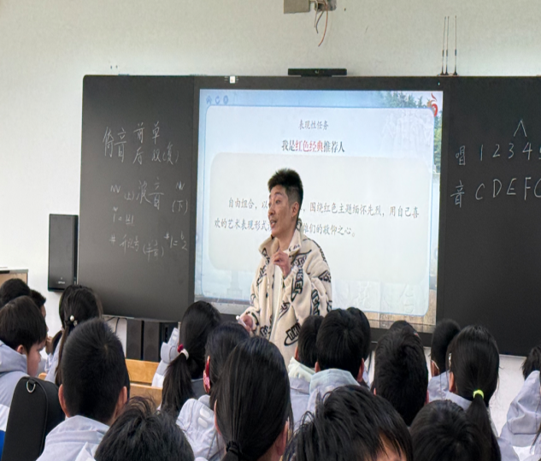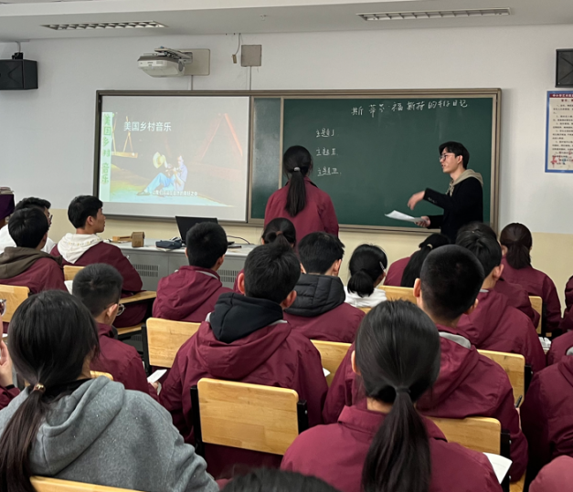

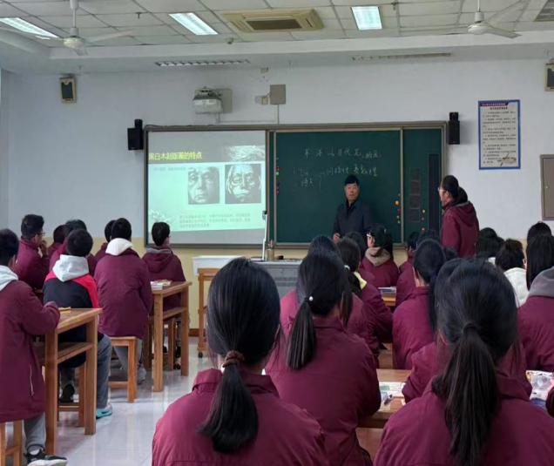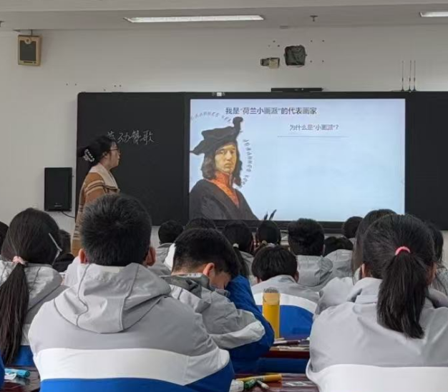

1. 专家把脉：专家教研员全程听课，从“核心素养导向的教学设计”“传统文化与音美融合”等角度进行精准点评，高度认可我校教师扎实的专业功底与创新意识，并提出“加强学生自主探究环节”的优化建议。

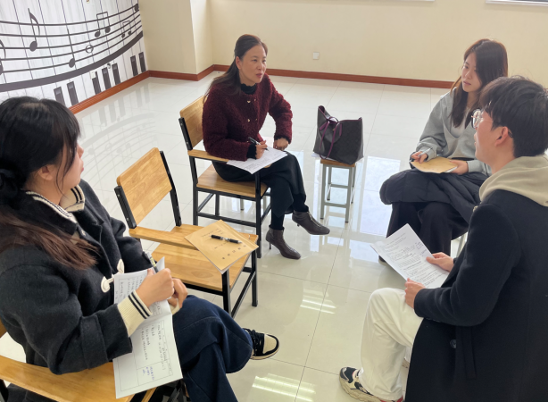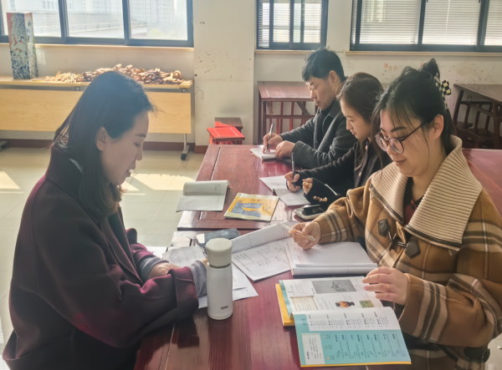

二、区域研讨拓视野 深耕课堂提质量

3月13日，音乐组教师赴区音乐教学研讨会学习，活动聚焦“新课标下的音乐大单元教学”。

1、公开课观摩：聆听孟河中学和实验学校的两节音乐公开课，均以学生为主体，通过任务驱动激发艺术表现力，加入了“DeepSeek”教学，为我校教师提供了多元教学范式。

2、主题研讨：音乐教研组结合本校实际，围绕“如何通过分层教学满足学生个性化需求”展开反思，形成“基础+拓展”的课堂实践方案，计划在4月试点推行。

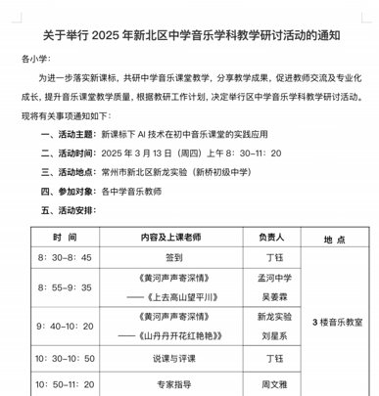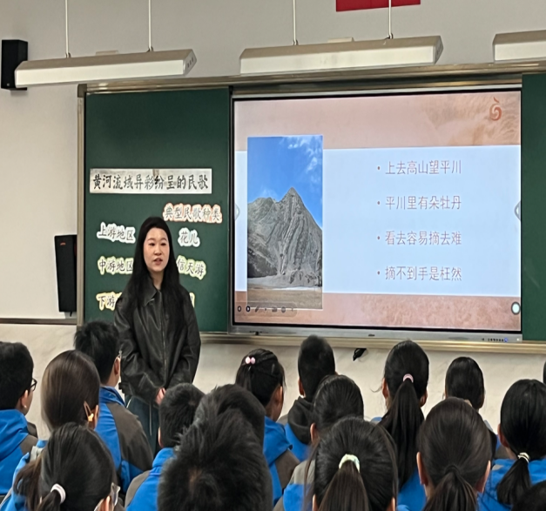

1. 校内公开课点课研讨

美术蒋雯娜老师在本月次三次美术课上，以“劳动赞歌”为主题进行创作，成果令人眼前一亮。有的同学用细腻笔触勾勒出农民田间劳作的身影，质朴又动人；有的运用明艳色彩展现工人建设城市的场景，充满力量感 。整体作品构思巧妙，充分体现了对劳动者的敬意，艺术感染力强。

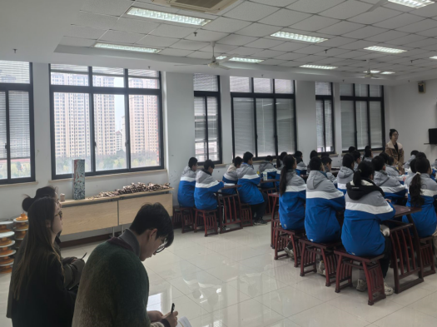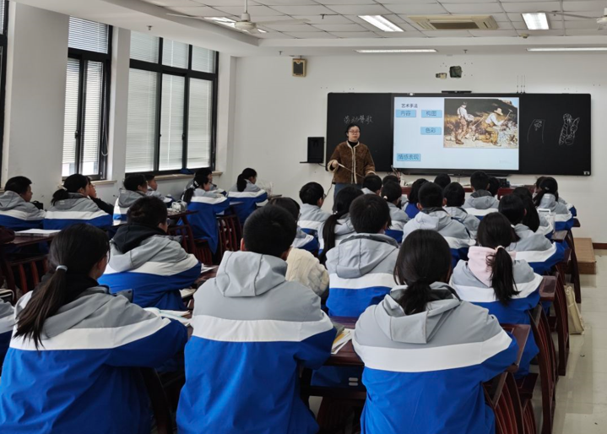

三、校本教研常态化 美育融合显特色

本月音美教研组坚持两周一次集体教研，主题明确、实效突出：

3月6日：以“迎接区调研”为核心，展开对课堂教学的研究和准备。

3月20日：聚焦“艺术中考备考策略”，分析学情、共享资源，制定个性化辅导方案。

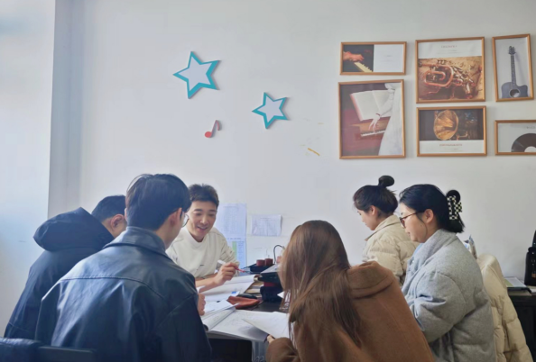 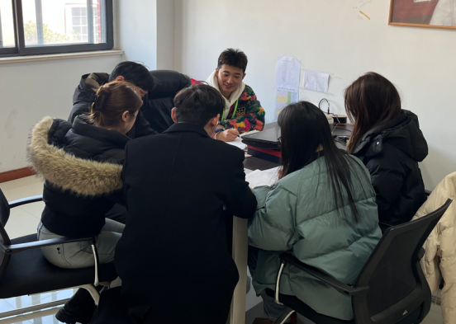

四、合唱备战展风采 师生同心铸匠心

为迎接常州市中小学生合唱比赛，自二月底起，校合唱团开启高强度备赛模式：

1、时间保障：每日利用上下午大课间，以及周二合唱社团时间分段集训，确保训练系统性。

2、精雕细琢：音乐组教师分工协作，从发声技巧、多声部配合到情感表达逐句打磨，特邀校外专家开展针对性指导，攻克比赛曲目的技术难点。

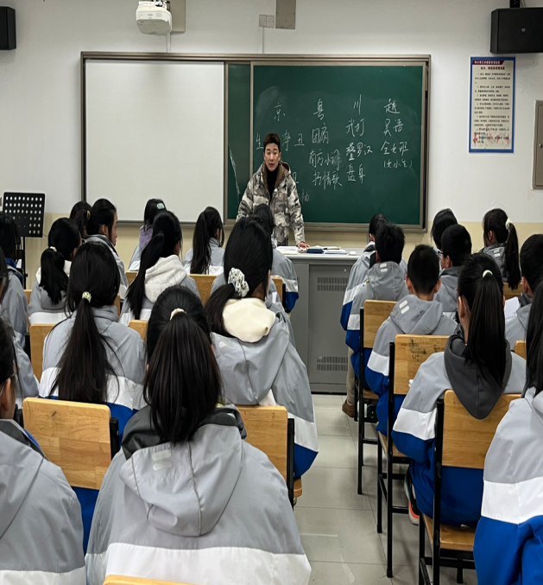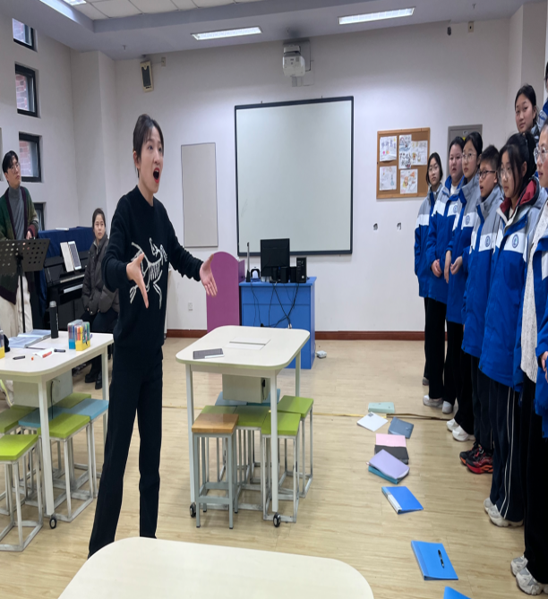

五、总结：以美润心 向美而行

三月征程，步履铿锵。音美教研组以区级活动为镜、以校本教研为基、以艺术实践为桥，在“教-研-训-赛”一体化中实现专业成长与学生美育素养双提升。未来，团队将继续深化艺术课程改革，让美的种子在校园生根发芽！